**ДОДАТНО ПОЈАШЊЕЊЕ 1**

**ПИТАЊЕ БРОЈ 1:**

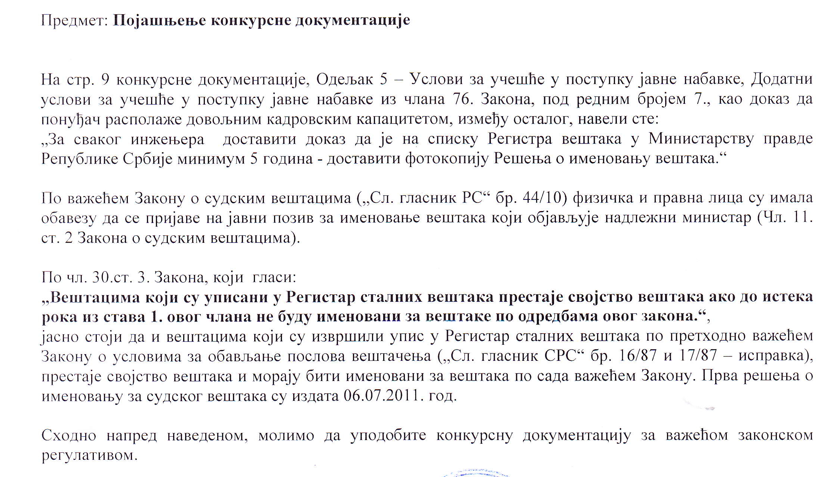

**Одговор на 1 питање:**

Поводом захтева који се односи на појашњење конкурсне документације у поглављу 5. „Услови за учешће у поступку јавне набавке“, у додатним условима за учешће у поступку јавне набавке под редним бројем 7. у којем наручилац захтева да се за сваког инжињера достави доказ да је на списку Регистра судских вештака у Министарству правде Републике Србије минимум 5 година и да се достави фотокопија Решења о именовању вештака, напомињемо да наручилац не захтева да се тражени вештак за наведени период налази искључиво на списку Регистра судских вештака чији је упис извршен по важећем Закону о судским вештацима („Службени гласник РС“, број 44/10).

Наиме, због сложености и комплексности захтеваних услуга сматрамо да је неопходно да се тражени вештак налазио на списку Регистра судских вештака у Министарству правде Републике Србије и пре ступања на снагу важећег Закона о судским вештацима, а неспорно и у важећем Регистру судских вештака.

**ПИТАЊЕ БРОЈ 2:**

Поштовани,

У  Одељку 4. Техничка документација предмета јавне набавке, стоји:

“Представник понуђача мора извршити увид са свим траженим профилима вештака који се траже за предмет јавне набавке и то:… “.

Питање је следеће:

Да ли је довољно да локацију обиђе (квалификовани) представник понудјача, или је потребно да читава предложена комисија за извршење набавке изадје на лице места?

**Одговор на 2 питање:**

У поглављу „4. Техничка документација предмета јавне набавке“, конкурсне документације, наручилац наводи следеће: „Представник понуђача мора извршити увид са свим траженим профилима вештака који се траже за предмет јавне набавке и то:...“

Из наведеног произлази да је потребно да локацију обиђу сви тражени профили вештака.

С поштовањем,

Комисија за јавну набавку